## 关键字 ：新西兰包车

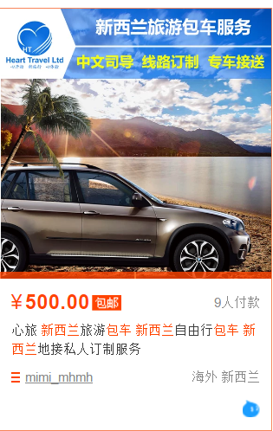。

## 2 关键字 新西兰接机

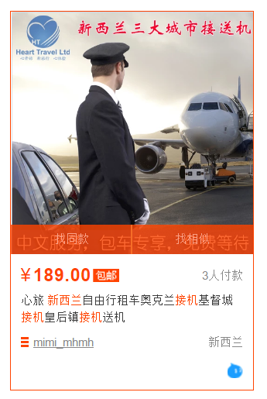。

## 3：关键字： 新西兰冰川徒步

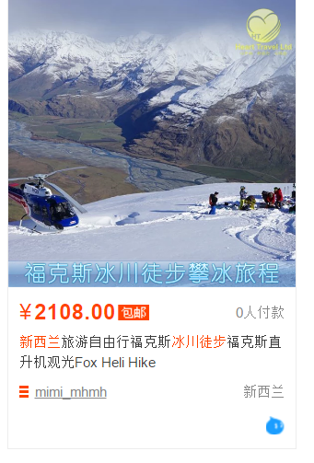

## 4 关键字： 萤火虫 霍比特人

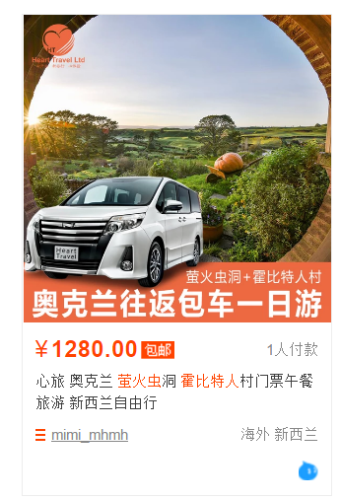。

## 5关键字： 新西兰自由行

